EXTENSIBLE MARKUP LANGUAGE - XML

Khái niệm
Dữ liệu HTML
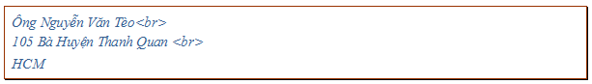
Dữ liệu XML
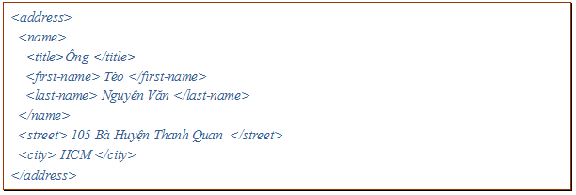

Các khái niệm
- Element: Phần tử
- Root Element: Phần tử gốc
- Attribute: Thuộc tính
- Parser: là chương trình kiểm tra cú pháp file xml. Ví dụ: Excel là 1 parse
- Xpath: Là cách thức để định vị hay lựa chọn phần tử trong 1 tài liệu XML.

Các quy luật
- Nên có 1 tag gốc (Root Element) chứa mọi tag bên trong. Tài liệu XML không có root element được gọi là một XML fragment. Để làm cho nó well-formed, bạn cần thêm một root Element
- Mỗi tag phải có đóng (có phân biệt hoa thường)
- Phần tử con phải nằm hoàn toàn trong cha
- Mỗi phần tử có thể có 1 hoặc nhiều thuộc tính. Giá trị của 1 thuộc tính phải đặt trong dấu nháy.
- Nên có các Processing Instruction cặp tags <? và ?>. Thường nó cho biết version của XML để parser xử lý, nó cũng cho biết data trong XML dùng encoding nào và thuộc tính standalone

<order orderno="1047">
<orderdate>2002-03-26</orderdate>
<customer>John Costello</customer>
<item><product productid="1" unitprice="70">Chair</product>
<quantity>6</quantity>
</item>
<item><product productid="2" unitprice="250">Desk</product>
<quantity>1</quantity>
</item>
</order>
Xpath là /order để chọn phần tử order
Xpath /order/Customer để chọn phần tử Customer
XPath /order/@orderno để chọn thuộc tính orderno của order
Xpath /order//product để chọn các node Product

Ứng dụng của XML

Lưu trữ dữ liệu
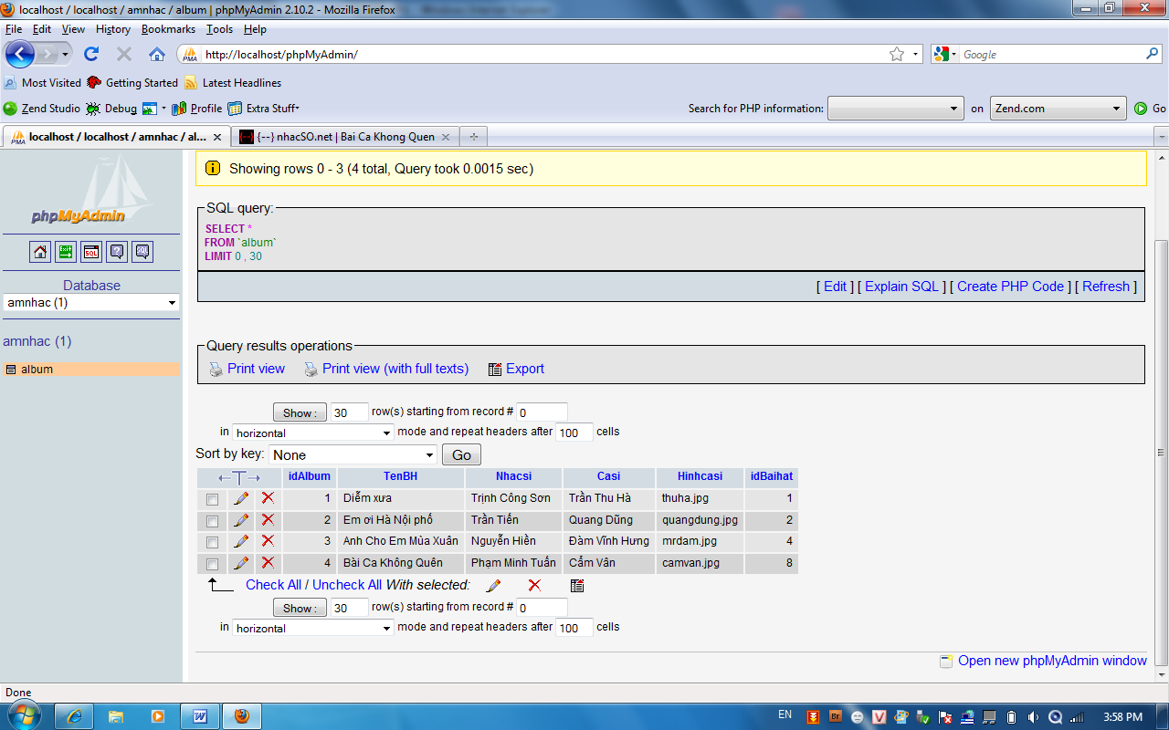

<?xml version="1.0" encoding="utf-8"?>
<Album>
<Items><idAlbum>1</idAlbum>
<TenBH>Diễm xưa</TenBH>
<Nhacsi>Trịnh Công Sơn</Nhacsi>
</Items>
<Items><idAlbum>2</idAlbum>
<TenBH>Em ơi Hà Nội phố</TenBH>
<Nhacsi>Trần Tiến</Nhacsi>
</Items>
</Album>

XML thường dùng làm database cho các file Flash

XML được dung để lưu dữ liệu trong công nghệ RSS

Dùng để trao đổi thông tin giữa các website với nhau

Tạo tài liệu XML
books1.xml 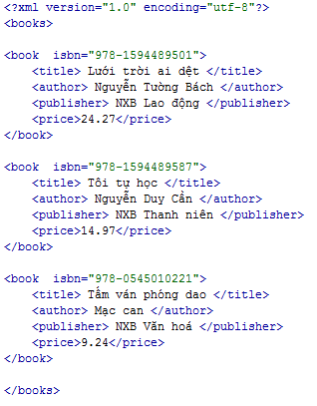 | books2.xml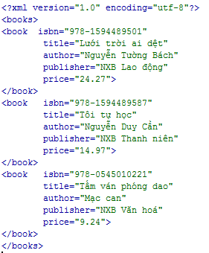

Đọc file XML dùng Jquery
<script>
$(document).ready(function(){
$.ajax({
type: "GET",
url: "websites.xml",
dataType: "xml",
success: function(xml) {
$(xml).find('site').each(function(){
var id = $(this).attr('id');
var title = $(this).find('title').text();
var url = $(this).find('url').text();
var brief = $(this).find('brief').text();
var long = $(this).find('long').text();
var data = "<div>";
data += "<a href="+ url + ">" + title+ "</a>";
data += "<p>"+ brief + "</p>";
data += "<p>"+ long + "</p>";
data += "</div>";
$(data).appendTo('#wrap');
});
}
});
});
</script>
<div id="wrap"> <h2>ĐỌC FILE DÙNG JQUERY</h2> </div>

Đọc file XML dùng PHP với thư viện Simple XML
- simplexml_load_file — Đọc file xml thành tài liệu xml trong bộ nhớ
- simplexml_load_string — Đọc chuỗi xml thành tài liệu xml trong bộ nhớ
Ví dụ 1
<table border="1" width="450" cellspacing="0" cellpadding="4">
<?php $xml= simplexml_load_file("books1.xml"); // Load file ?>
<?php foreach($xml->children() as $b) { // Lặp in hết nội dung ?>
<tr> <td> <? echo $b -> title ?> </td>
<td> <? echo $b -> author?> </td>
<td> <? echo $b -> publisher?> </td>
<td> <? echo $b -> price?> </td>
<td> <? echo $b['isbn']?> </td>
</tr>
<?php }?>
</table>
Ví dụ 2:
<table border=1 width=600 cellspacing=0 align=center>
<tr><th>Title</th><th>Author</th><th>Publisher</th><th>Price</th><th>ISBN</th>
</tr>
<?php $books= new SimpleXMLElement("books1.xml",null,true);
foreach($books as $b){
echo <<<EOF
<tr> <td> {$b -> title} </td>
<td> {$b -> author} </td>
<td> {$b -> publisher} </td>
<td> {$b -> price} </td>
<td> {$b['isbn']} </td>
</tr>
EOF;
}?>
</table>

Định dạng file XML dùng CSS
- Mở file dstin.xml lên và xem code
- Tạo file dinhdang.css
dstin { width:700px; border: #CF3 5PX solid; margin-top:10px; margin-bottom:10px}
tin { display:block; background-color:#036; border-bottom:#CF3 1px solid; padding:10px}
tieude { color:#CFC; font-size:16px; display:block; margin-bottom: 5px}
Ngay { display:block; margin-left:20px; color:#CF3; font-style:italic}
tomtat { display:block; margin-left:20px; color:#CFF; text-align:justify}
idbv, Xem, Hinh { display:none}
- Mở file dstin.xml và attach file css vào file xml như sau:
<?xml version="1.0" encoding="utf-8" ?>
<?xml-stylesheet type="text/css" href="dinhdang.css" ?>

REALLY SIMPLE SYNDICATION - RSS

Tạo file rss/rss.php
<?php
$db = new mysqli('localhost', 'root', '', 'tintuc');
if($db->connect_errno) die( $db->connect_error );
$db->set_charset("utf8");
$idloai = $_GET['idloai']; settype($idloai, "int");
$sql = "SELECT tenloai FROM phanloaibai WHERE idloai=$idloai";
if(!$kq = $db->query($sql)) die( $db->error);
$row = $kq ->fetch_assoc();
$tenloai = $row['tenloai'];
?>
<?php header("Content-type: text/xml"); ?>
<?php
$sql = "SELECT idbv, tieude, tomtat, ngay FROM baiviet
WHERE idloai=$idloai ORDER BY idbv DESC LIMIT 0,10";
if(!$kq = $db->query($sql)) die( $db->error);
?>
<?php header("Content-type: text/xml"); ?>
<?php echo "<?xml version='1.0' encoding='utf-8' ?>"; ?>
<rss version="2.0">
<channel>
<title> <?=$tenloai?> </title>
<description> <?=tenloai?> - No Name </description>
<copyright> NO Name </copyright>
<generator> No Name News </generator>
<lastBuildDate> <?=gmdate("D, d m Y H:i:s")?>GMT </lastBuildDate>
<?php foreach($kq as $r ) { ?>
<item>
<title> <?=$r['tieude'] ?> </title>
<description> <![CDATA[ <?=$r['tomtat'] ?> ]]> </description>
<link> http://<?=$_SERVER['SERVER_NAME']?>/master01/chitiet.php?id=<?=$r['idbv']?> </link>
<pubDate><?=gmdate('D, d m Y H:i:s',strtotime($r['ngay']) );?> GMT</pubDate>
</item>
<?php } //while ?>
</channel>
</rss>

Chú ý: Một số ký tự đặc biệt được diễn tả trong file XML như sau:
Character | Escape Code
& | &amp;
' | &apos;
" | &quot;
> | &gt;
< | &lt;

